  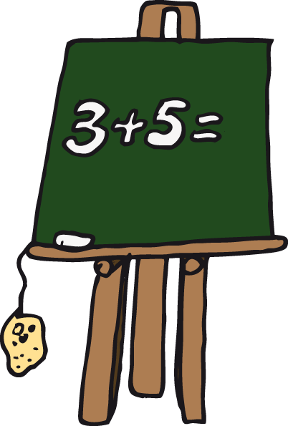  Rechnen  Paula Musterfrau  1A2014/15 | Rechnen  Paula Musterfrau  1A2014/15
Rechnen  Paula Musterfrau  1A2014/15 | Rechnen  Paula Musterfrau  1A2014/15
Rechnen  Paula Musterfrau  1A2014/15 | Rechnen  Paula Musterfrau  1A2014/15
Rechnen  Paula Musterfrau  1A2014/15 | Rechnen  Paula Musterfrau  1A2014/15
Rechnen  Paula Musterfrau  1A2014/15 | Rechnen  Paula Musterfrau  1A2014/15

